５

★献金に対する２つの大きなイベント。
②スタートしています！
100倍の祝福⇒教会員、MCリーダー、牧師を通して多くの人々を祝福する。

２０２１年１０月０９日
『光輝くイエス』
Shining Jesus
マルコ Mark ９：１～８

- キリスト用語『アーメン』って Amen ?

- イエス様はペテロ、ヤコブ、ヨハネを連れて山に登る
Jesus took with him Peter and James and John, and led them up a high mountain

- 『変貌山』 The Transfiguration

- エリヤとモーセ現る appeared to them Elijah with Moses
聖書の読み方！ How to read the bible !
エリヤは預言者の代表、モーセは律法を代表＝旧約聖書

- やはりオチョコチョイなペテロ Goofy Peter

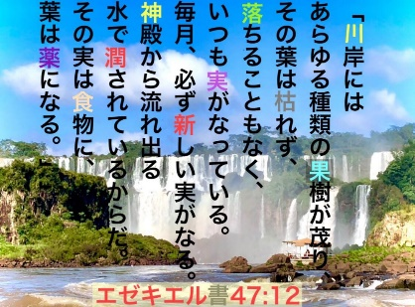
- 『これはわたしが愛する子。彼の言うことを聞け』
“This is my beloved Son, listen to him.”

